プロジェクトマネジメント計画書

プロジェクトマネジメント演習

2016年5月20日

矢吹研C班

ユーザ 　　　　田隈　広紀　様

シニアマネージャ 　　矢吹　太朗

メンバ

PM　 　1442104　　増田　準

メンバ 1442014 岩橋　瑠伊

1442037 加藤　健弥

1442045 川辺　明俊

|  |  |  |
| --- | --- | --- |
| PM確認 | シニア承認 | ユーザ確認 |
|  |  |  |
|
|
|
|
|

内容

１．プロジェクトの概要 3

1.1プロジェクト名 3

1.2プロジェクトの目的 3

1.3プロジェクトメンバ 3

1.4プロジェクトの目標と成功基準 3

1.5前提条件と制約条件 3

1.5.1 前提条件 3

1.5.2 制約条件 3

1.6 作業日程と作業工数 4

1.7 プロジェクト承認者の氏名と地位 5

1.8 権限と責任 5

２．スコープマネジメント計画 5

2.1 プロジェクト成果物スコープ 5

2.2 プロジェクト作業スコープ 6

３．タイムマネジメント計画 7

3.1 概要 7

3.2 マイルストーンリスト 7

3.3 アクティビティ所要期間見積もり 7

3.4 プロジェクト・コントロール 8

４．コストマネジメント計画 8

4.1 コスト見積もり 8

4.2 コスト・コントロール 8

５．品質マネジメント計画 8

5.1 品質チェックリスト 8

5.2 修正事項 8

６．コミュニケーションマネジメント計画 9

6.1 コミュニケーション方法 9

6.2 情報伝達の責任者 9

７．リスクマネジメント計画 9

7.1 リスク特定 9

7.2 リスク区分 9

7.3 定量的リスク分析 9

８．ステークホルダーマネジメント計画 10

8.1 概要 10

8.2 ステークホルダーの一覧 10

8.3 ステークホルダー分析 10

8.3.1 ステークホルダーを含む権力と関心度のグリッド 10

8.3.2 ステークホルダー関与度評価マトリックス 11

９．人的資源マネジメント計画 12

9.1 人的資源計画書 12

# １．プロジェクトの概要

## 1.1プロジェクト名

　J1リーグの勝敗予測システム

## 1.2プロジェクトの目的

本プロジェクトでは、J1リーグの試合の勝敗を予想するシステムを開発する。このシステムを使って得られる情報で勝敗予想をし易くし、サッカーくじの新規顧客の獲得を狙う。また予想の正確さを高め、A社の情報の利用を増加させる事が目的である。

## 1.3プロジェクトメンバ

1442104 増田 準（PM）

1442014 岩橋 瑠伊

1442037 加藤 健弥

1442045 川辺 明俊

## 1.4プロジェクトの目標と成功基準

品質、費用、納期に関しての目標と成功基準を以下に記述する。

|  |  |
| --- | --- |
| 目標 | 成功基準 |
| ユーザの要求に応じたシステムを完成。 | 動作テストへの合格。ユーザの承認。 |
| 作業時間内でのプロジェクトの終結。 | 420時間内に成果物の作成を完了し、プロジェクトの終結。 |
| 7/21までに納品。 | 全ての成果物を7/21までに納品。 |

## 1.5前提条件と制約条件

### 1.5.1 前提条件

　・メンバ全員が8時間/周以上の作業が可能であり、13週間継続できること。

　・J1リーグ全チームの正確な成績情報を読み込む元となるWebサイトがあること。

### 1.5.2 制約条件

　・プロジェクトの立ち上げ以降、メンバの追加は不可である。

　・各自の作業時間の制限はないが、納期の延長は不可である。

## 1.6 作業日程と作業工数

本プロジェクトの作業日程と作業工数は以下のとおりである。

|  |  |  |  |
| --- | --- | --- | --- |
| No. | 作業日程 | 成果物 | 概要時間 |
| 1 | 2016/04/22～2016/04/30 | プロジェクト憲章（ステークホルダー定義・目的・要求事項・体制等） | 36 |
| 2 | 2016/05/02～2016/05/13 | プロジェクトマネジメント計画書（WBS・ガントチャート・各種マネジメント計画） | 68 |
| 3 | 2016/05/20～2016/05/29 | 外部設計書（システム概略・機能一覧・画面設計・データ項目一覧）契約書 | 68 |
| 4 | 2016/05/30～2016/06/03 | 発表資料（PPT） | 36 |
| 5 | 2016/06/04～2016/06/23 | 外部発注書・テスト計画書 内部設計書（処理フロー・ER図） | 36 |
| 6 | 2016/06/24～2016/07/07 | システム（PaaS上に構築） | 64 |
| 7 | 2016/07/08～2016/07/13 | テスト報告書 | 36 |
| 8 | 2016/07/14～2016/07/19 | 各種ドキュメント・システム・納品検収書 プロジェクト評価報告書 | 36 |
| 9 | 2016/07/20～2016/07/22 | 発表資料（PPT） 自己目標の達成状況報告・レベルチェック | 36 |
|  | 2016/04/22～2016/07/22 | 計 | 416 |

## 1.7 プロジェクト承認者の氏名と地位

　本プロジェクトの承認者の氏名および地位は以下のとおりである。

|  |  |
| --- | --- |
| ユーザ | 氏名：田隈 広紀（地位：プロジェクトマネジメント学科教員） |
| シニアマネージャ | 氏名：矢吹 太朗（地位：プロジェクトマネジメント学科教員） |

## 1.8 権限と責任

本プロジェクトにおける権限と責任は以下のとおりである。

|  |  |  |
| --- | --- | --- |
|  | 権限 | 責任 |
| ユーザ | 各成果物の確認及び承認。 | PMからの質疑に対する応答。 |
| シニア | 各成果物の確認及び承認。 | プロジェクトの成功。 |
| PM | メンバへの指示及び伝達。 | ユーザ、シニアとのコミュニケーション。 |
| メンバ | 任命されたタスクの管理。 | PMの指示に従う。 |

# ２．スコープマネジメント計画

## 2.1 プロジェクト成果物スコープ

本プロジェクトにおける成果物は以下の通りである。

・プロジェクト憲章

・要件定義書

・プロジェクトマネジメント計画書

・外部設計書

・契約書

・中間発表資料

・外部発注書

・テスト契約書

・内部設計書

・プログラム

・テスト報告書

・納品検収書

・プロジェクト評価報告書

・最終発表資料

・週報

## 2.2 プロジェクト作業スコープ

本プロジェクトにおける作業は以下の通りである。また、これに基づきWBSを作成し、プロジェクトを進行する。

・立ち上げ

　 チームビルディング

　 プロジェクト憲章作成

　 要件定義書作成

・プロジェクト計画

　 プロジェクト計画書作成

　 WBS作成

　 ガントチャート作成

　 外部設計書作成

　 契約書作成

・中間発表

　 PPT作成

　 中間発表

・外部発注

　 外部発注書作成

　 テスト計画書作成

・実行

　 内部設計書作成

　 システム実装

　 テスト報告書作成

・終結

　 各種ドキュメント・システム納品

　 納品検収書作成

　 プロジェクト報告書作成

・最終発表

　 PPT作成

　 最終発表

　 自己目標の達成状況報告

　 レベルチェックテスト

# ３．タイムマネジメント計画

## 3.1 概要

プロジェクト・タイム・マネジメントとは、プロジェクトを所定の時期に完了させるためにスケジュールを計算し、完了する一連のプロセスからなる。

## 3.2 マイルストーンリスト

マイルストーンは特定のマイルストーンのために決められた曜日を記録する。

本プロジェクトのマイルストーンを以下に記述する。

* 要件決定 2016年5月30日
* PM計画完了　　　　2016年5月13日
* 外部設計完了　　　　2016年5月29日
* 中間発表　　　　　　2016年6月3日
* 内部設計完了　　　　2016年6月23日
* 実装完了　　　　　　2016年7月7日
* テスト完了　　　　　2016年7月8日
* 納品　　　　　　　　2016年7月19日
* 最終発表　　　　　　2016年7月22日

## 3.3 アクティビティ所要期間見積もり

ここではアクティビティ所要期間見積もりを各成果物の所要期間見積もりを記述する。

以下に今回のコスト見積りを記述する。

コスト見積り

|  |  |
| --- | --- |
| 成果物 | 累積時間 |
| プロジェクトマネジメント憲章 | 36時間 |
| プロジェクトマネジメント計画書 | 104時間 |
| 外部設計書 | 172時間 |
| 発表資料(PTT) | 208 時間 |
| 外部発注書・テスト計画書・内部設計書 | 244時間 |
| 開発 | 308時間 |
| テスト報告書 | 344時間 |
| 納品検収書・プロジェクト評価報告書 | 380時間 |
| 発表資料(PPT)・自己目標達成報告・レベルチェック | 416時間 |

## 3.4 プロジェクト・コントロール

各成果物とアクティビティの作業予定時間をガントチャートに表した。ガントチャート（別紙）に示す。

# ４．コストマネジメント計画

## 4.1 コスト見積もり

プロジェクトへの経験が浅いため、準備や遅延などを考慮する。

・人件費

PM

104時間×3500円＝364000円

・メンバ

104時間×3000円×3人＝936000円

よって人件費は1300000円となる。

・コンティンジェンシー予備

100000円

・合計

1400000円

## 4.2 コスト・コントロール

1週間毎にガントチャートを更新し、EVMを行う。

EVMの結果を差異分析し、監視をする。

# ５．品質マネジメント計画

## 5.1 品質チェックリスト

成果物出来るごとに品質チェックリスト（別紙）で品質を評価する。

評価は5点満点で行い、合計点18点以上で合格とする。

## 5.2 修正事項

合格基準に満たないものは変更要求をする。

# ６．コミュニケーションマネジメント計画

## 6.1 コミュニケーション方法

メンバ間の情報伝達はLINEで行う。成果物の共有方法は学生共有のGoogle Driveで行う。

シニアマネージャやユーザとの情報伝達は電子メールで行う。

## 6.2 情報伝達の責任者

進捗状況の報告は必ずPMにする。

問題や課題が起きた場合、PMはチームメンバを招集し会議を行う。

# ７．リスクマネジメント計画

## 7.1 リスク特定

リスクを抽出漏れがないようにRBS（別紙）を作成する。

## 7.2 リスク区分

RBSでリスク区分する。

## 7.3 定量的リスク分析

RBSで抽出したリスクを定量的リスク分析することで対策を作る。

それらすべてをリスク登録簿（別紙）に載せる。

# ８．ステークホルダーマネジメント計画

## 8.1 概要

本章では、ステークホルダーを洗い出し、それが本プロジェクトでどのように関わるか分類し、評価を図と文書に書き出していく。

## 8.2 ステークホルダーの一覧

ここでは、すべてのステークホルダーを記述する。

　　・ユーザ(A社)

　　・シニアマネージャ

　　・プロジェクトマネージャ

　　・プロジェクトメンバ

　　・顧客、利用者

　　・パートナー(外部委託先)

## 8.3 ステークホルダー分析

### 8.3.1 ステークホルダーを含む権力と関心度のグリッド

以下に、本プロジェクトにおける権力と関心に基づいて、ステークホルダーの分類を図示する。　(A:ユーザ B:シニアマネージャ C:プロジェクトマネージャ D:プロジェクトメンバ E: パートナー)

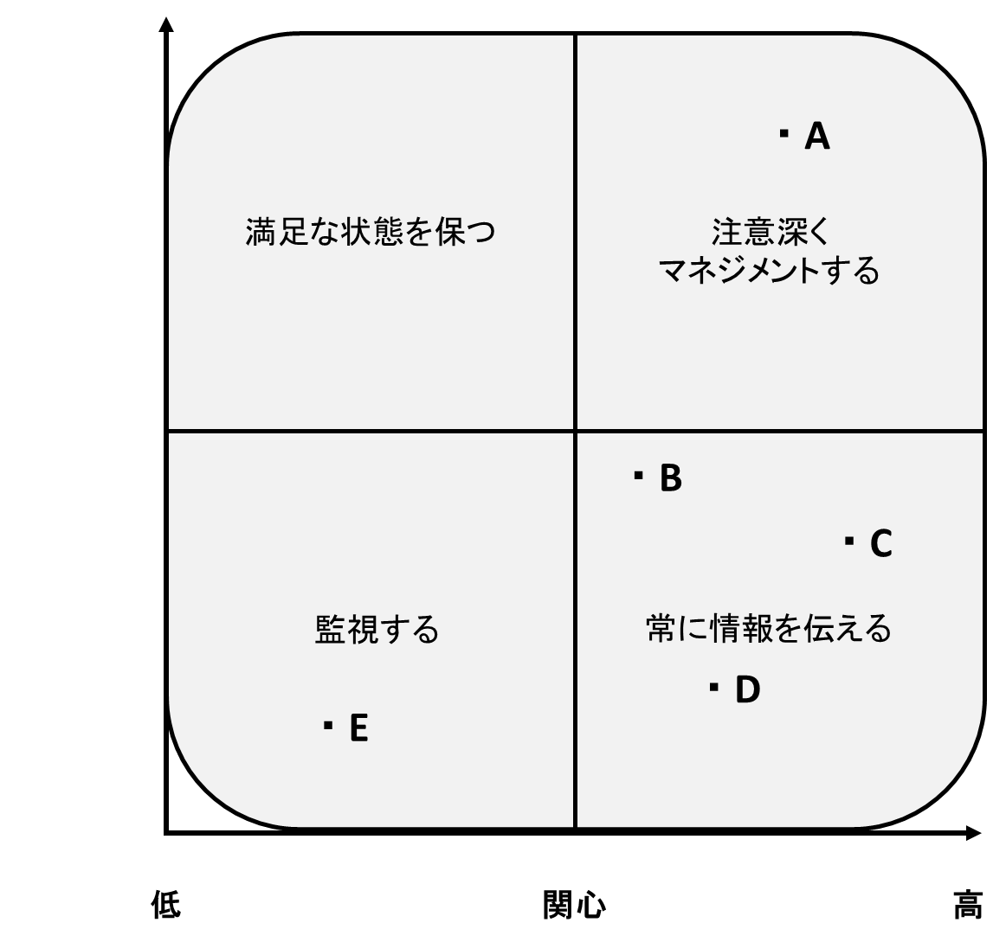

### 8.3.2 ステークホルダー関与度評価マトリックス

以下に、本プロジェクトの成功に必要な計画された関与度と比較するために、以下に関与評価マトリックスを図示する。(C:「現在」の関与度　D:「望ましい」の関心度)

|  |  |  |  |  |  |
| --- | --- | --- | --- | --- | --- |
| **ステークホルダー** | **不認識** | **抵抗** | **中立** | **支持** | **指導** |
| ユーザ |  |  | C |  | D |
| シニアマネージャ |  |  |  |  | C D |
| プロジェクトマネージャ |  |  |  | C D |  |
| プロジェクトメンバ |  |  |  | C D |  |
| パートナー |  |  | C | D |  |

# ９．人的資源マネジメント計画

本書では、プロジェクトを成功させるために必要な役割と責任、上下関係を記載する。

## 9.1 人的資源計画書

以下に、本プロジェクトにおける各ワーク・パッケージとメンバの責任についてRACIチャートを用いて図示する。(R：実行責任　A：説明責任　C：相談対応　I：情報提供)

|  |  |  |  |  |
| --- | --- | --- | --- | --- |
| **RACIチャート** | **プロジェクトメンバ** | | | |
| **プロジェクト成果物** | 増田 | 岩橋 | 加藤 | 川辺 |
| プロジェクト憲章 | R | A | I | I |
| プロジェクトマネジメント計画書 | R | I | A | I |
| コスト見積書 | C | I | R | A |
| 仮契約書 | A | C | I | R |
| 外部設計書 | R | A | C | I |
| テスト計画書 | A | R | I | C |
| 引き渡し書 | R | C | R | A |
| 本契約書 | A | C | I | R |
| 内部設計書 | R | A | I | I |
| プログラム | C | R | A | C |
| テスト報告書 | I | C | R | A |
| 納品書 | R | I | A | C |
| マニュアル | R | A | I | C |
| QCD評価報告書 | I | R | A | I |
| 中間発表資料 | R | I | R | A |
| 最終発表資料 | R | A | I | I |
| 議事録 | I | C | A | R |